- EINLEITUNG AUSHUBARBEITEN
Studien haben ergeben, dass Erdaushubarbeiten eine der risikoreichsten Arbeiten in der Bauindustrie sind. Verletzungen durch Unfälle bei Aushubarbeiten sind überwiegend sehr schwer und können sogar tödlich sein. Es ist ausgesprochen wichtig, die verschiedenen Sicherheitsaspekte bei dieser Art von Arbeiten genauestens einzuhalten.

- ERKLÄRUNG & RISIKEN
- Was fällt unter Erdaushubarbeiten:  - Ausgrabungen mit dem Bewegen von Erdreich  - Bodenbohrungen  - Filter/Drains aufstellen für Grundwassersanierung  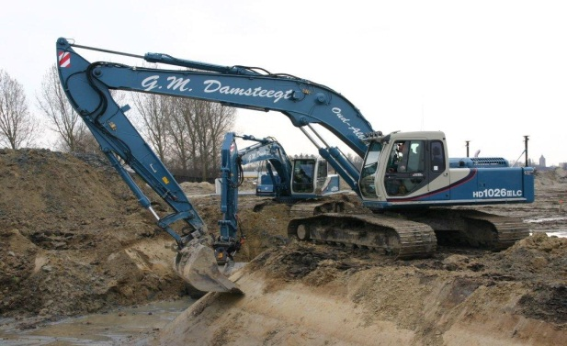 |  | Beispiele:  Löcher für die Anordnung von Tanks  Anlage von Leitungsarbeiten  Anlage von Kühlwassertrennern  Bodenuntersuchungen  Boden und grundwassersanierung  Anordnen von Tanks auf Tankstellen oder Depots
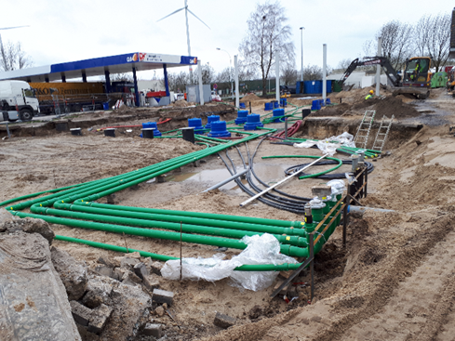

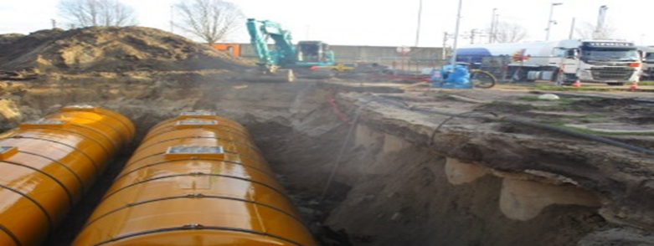

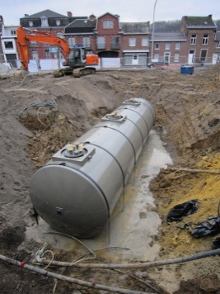
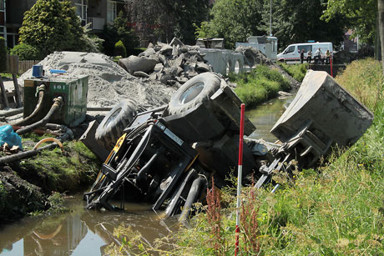
- Folgende Risiken gehen mit Erdaushubarbeiten einher:
- Wegsacken und Umstürzen von Maschinen
- Zusammenstöße
- Einklemmen von Personen
- Einstürzen von Spalten und Gruben (geschlossene Räume)
- Treffen und Stromschlag durch Kabel und Leitungen
- gefährliche Stoffe durch Bodenverunreinigung
- …

- SICHERHEITSANFORDERUNGEN
IMMER: CHECK
- PERSÖNLICHE SCHUTZMITTEL
- Sicherheitsweste / reflektierende Weste
- Sicherheitsschuhe oder -stiefel
- Schutzhelm
- Gehörschutz ab 80 dB(A)
- Atemschutz bei Bodenverunreinigung (> 10 ppm)
- Sicherheitsbrille und Handschuhe für das Nachtanken von gefährlichen Stoffen wie Frostschutzmittel, Bremsöl und Kraftstoff
- KEINE OFFENE KLEIDUNG
- MASCHINISTEN: HALTEN SIE HÄNDE UND SCHUHE SAUBER
- VORBEREITUNG DER ERDAUSHUBARBEITEN
- Erkundung des Geländers (Ort der Durchgänge, Löcher, Hindernisse, ...)
- Bodenstudie (Maßnahmen für verunreinigten Boden)
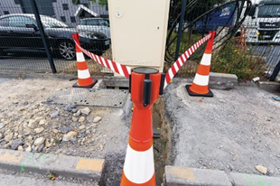
- Stabilitätstudie des Geländes
- Stellen von Kabeln und Leitungen gekennzeichnet und
markiert (im Zweifelsfall zusätzliche Prüfgräben)
- Abgrenzen des Arbeitsbereichs
- Abschließung Versorgungsbetriebe
- VERKEHRSPLAN FÜR DEN STANDORT (auch für andere Fahrzeuge)
- Ausschilderung von EINfahrt und AUSfahrt
- Ausschilderung der zwischen EIN und AUS zu befahrenden Straße(n)
(falls notwendig)
- Angabe der Höchstgeschwindigkeit
- sonstige interne Verkehrs- und HSSE-Regeln abhängig von der Situation
ERDBEWEGUNGSMASCHINEN
(Bagger, Kippwagen, Anhänger, Radlader, ...) CHECK
 | - TÄGLICHE INSPEKTION von/auf
 | - Leckagen
 | - defekte oder fehlende Teile
 | - Reifendruck
 | - Zustand von Reifen und Raupen
 | - Motoröl-, Bremsflüssigkeits-, Hydrauliköl- und Kühlflüssigkeitsstand
 | - korrekte Funktionsweise aller Funktionen
 | - Funktion von Beleuchtung, Hupe, Gurten, Rückwärtsgangsicherung, ...
 | - Sauberkeit von Handgriffen, Trittbrettern, Führerhaus und Bedienungsgriffen
 | - SICHERES ARBEITEN MIT ERDBEWEGUNGSMASCHINEN
 | - beim Graben:
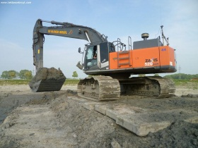
    - Maschine stets horizontal
    - ausreichender Abstand von Gräben und Löchern
    - Baggermatten unterhalb der Maschinen bei weichem Boden
    - NIEMALS mit dem Grabarm über Führerhäuser anderer Maschinen schwenken
 | - vermeiden Sie bezüglich der Maschinen im Allgemeinen Folgendes:
    - Umfallen und Wegrutschen
    - große Erschütterungen
    - Durchdrehen der Antriebsräder
    - soweit möglich Fahren auf öffentlichen Straßen
(Maschine muss dann den Anforderungen des Straßenverkehrs genügen)
 | - Hebearbeiten mit Erdbewegungsmaschinen: entsprechen den Anforderungen von Hebewerkzeugen
 | - immer ruhig fahren
 | - während der Fahrt/Nutzung, nicht mit Handy telefonieren
 | - Abstand halten von Löchern, Hindernissen und Markierungen
 | - Passagiere nur dann befördern, wenn ordnungsgemäße Sitzplätze vorhanden sind
 | - für einen guten Überblick sorgen oder eine Aufsichtsperson bzw. Kameras einsetzen
 | - dafür sorgen, dass die Maschine gut sichtbar ist (Beleuchtung)
 | PARKEN, WARTUNG UND PRÜFUNG DER MASCHINEN CHECK
 | - SICHERES PARKEN DER MASCHINE
 | - platzieren Sie die Maschine so weit wie möglich horizontal
 | - schalten Sie die Maschine und die elektrischen Instrumente vollständig aus
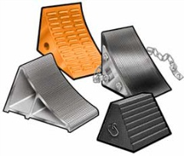
- Gang rausnehmen, Handbremse anziehen, Zündschlüssel entnehmen
 | - den Druck aus dem Hydrauliksystem entfernen
 | - die Maschine vor Wegrollen sichern
 | - den Tankdeckel verschließen (auch an mobilen Kraftstofftanks)
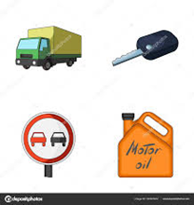
- PARKEN, WARTUNG UND PRÜFUNG DER MASCHINEN
 | - regelmäßige Inspektionen und Wartung
 | - Prüfung mindestens einmal pro Jahr (unter Angabe der Gültigkeitsdauer)
 | - Hebezubehör siehe TSR Hoisting
 | RICHTLINIEN UND SCHUTZ DER MITARBEITER CHECK
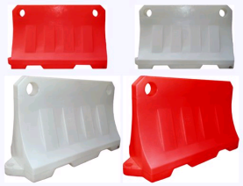
- SICHERN SIE DIE RÄNDER GROSSER GRUBEN
 | - KEIN rot-weißes Band
    - verhindert das Fallen NICHT
    - wird einfach vom Wind weggeweht
    - verschmutzt den Arbeitsbereich
- Wählen Sie eine solidere Randsicherung, die das Stürzen verhindert
(wassergefüllte Auffanggeländer aus Kunststoff, Gerüstumzäunung, ...)
 | - WICHTIGE PUNKTE FÜR MITARBEITER IN DER NÄHE
 | - tragen Sie stets alle PBM (Persönliche Schutzausrüstung), sorgen Sie dafür, dass Sie sichtbar sind und Blickkontakt haben
 | - nähern Sie sich den Maschinen niemals von hinten
- fahren Sie nicht mit, wenn es keinen zusätzlichen
Sitzplatz gibt
- bewegen Sie sich nicht durch den Schwenkradius,
toten Winkel oder unterhalb der Last einer Maschine
 | - beachten Sie den Verkehrsplan und fahren Sie nicht unnötig über Straßen und Gravewege

KUWAIT PETROLEUM NORTH WEST EUROPE

DOCUMENT TITLE: TSR - Aushubarbeiten

DOCUMENT NUMBER: KPNWE.WI.11.HSCO.070

REVIEW NUMBER: 1

EFFECTIVE DATE: 06 Jul 2020

NEXT REVIEW DATE: 06 Jul 2023
..

CONFIDENTIALITY:
The information contained in this document is confidential to Kuwait Petroleum International Ltd. Copyright © Kuwait Petroleum International Ltd. Copying of this document in any format is not permitted without written permission from the management of Kuwait Petroleum International Ltd.

This document is reviewed and approved according to the released online Document Approval Flow

Prepared by: | Operational Assistant | An Cornelis
Reviewed by: | Operational Assistant | An Cornelis
Approved by: | QHSSE Manager | Gerardus Timmers

*Access rights: Generally Accessible

Reviews Summary

Review date | Review reference | Review details | Review version
01 Dec 2017 |  |  | 0
06 Jul 2020 | -- | minor changes | 1

